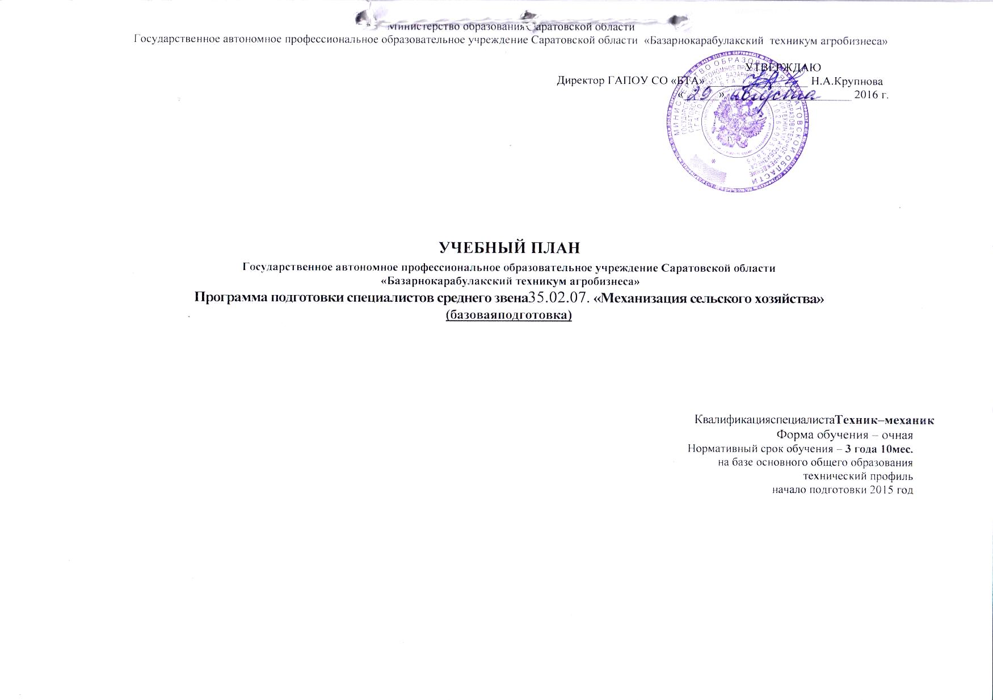
«Утверждаю»
Директор ГАПОУ СО «БТА»
______________Н.А. Крупнова
Приказ № от года

УЧЕБНЫЙ ПЛАН
основной профессиональной образовательной программы
Вольского филиала государственного автономного профессионального образовательного учреждения
Саратовской области
«Базарнокарабулакский техникум агробизнеса»
по специальности среднего профессионального образования 35.02.07 Механизация сельского хозяйства
по программе базовой подготовки

Квалификация: техник – механик
Форма обучения: очная
Нормативный срок освоения ОПОП: 3 года 10 месяцев
на базе основного общего образования
Профиль получаемого профессионального образования: технический

2. Сводные данные по бюджету времени (в неделях)

Курсы | Обучение по дисциплинам и междисциплинарным курсам | Учебная практика | Производственная практика |  | Промежуточ-ная аттестация | Государствен-ная итоговая аттестация | Кани-кулы | Всего
 |  |  | по профилю специальности | преддипломная  (для СПО)
1 | 2 | 3 | 4 | 5 | 6 | 7 | 8 | 10
I курс | 39 | 0 | 0 | 0 | 1 | 0 | 12 | 52
II курс | 37 | 3 | 0 | 0 | 2 | 0 | 10 | 52
III курс | 26 | 8 | 6 | 0 | 2 | 0 | 10 | 52
4 курс | 17 | 5 | 7 | 4 | 2 | 6 | 2 | 43
Всего | 119 | 16 | 13 | 4 | 7 | 6 | 34 | 199
3. План учебного процесса
Индекс | Наименование циклов, разделов, дисциплин, профессиональных модулей, МДК, практик | Формы промежуточной аттестации | Учебная нагрузка обучающихся (час.) |  |  |  |  |  | Распределение обязательной нагрузки по курсам и семестрам (час. в семестр)
 |  |  | максимальная | Самостоятельная работа | Обязательная аудиторная |  |  |  | I курс |  | II курс |  | III курс |  |  | 4 курс
 |  |  |  |  | всего заня-тий | в т. ч. |  |  | 1  сем.  17 нед. | 2  сем.  22  нед. | 3  сем.  16  нед. | 4  сем.  21  нед. | 5  сем.  11  нед. | 6  сем.  15  нед. | 7  сем.  12  нед. |  | 8  Сем  5  нед.
 |  |  |  |  |  | занятий в группах и потоках (лекций, семинаров, уроков и т.п.) | занятий в подгруппах (лаб. и практ. занятий) | курсовых работ (проектов) для СПО
1 | 2 | 3 | 4 | 5 | 6 | 7 | 8 | 9 | 10 | 11 | 12 | 13 | 14 | 15 | 16 |  | 17
О.00 | Общеобразовательный цикл | 2/9/3 | 2106 | 702 | 1404 | 912 | 492 | - | 612 | 792 | - | - | - | - | - |  | -
 | Общие дисциплины и дисциплины по выбору | 2/8/3 | 2048 | 683 | 1365 | 873 | 492 | - | 612 | 753 | - | - | - | - | - |  | --
ОУД. 01 | Русский язык и литература | -;Э | 293 | 97/1к | 195 | 195 | - | - | 85 | 110 | - | - | - | - | - |  | -
ОУД.02 | Иностранный язык | -;ДЗ | 176 | 59 | 117 | - | 117 | - | 51 | 66 | - | - | - | - | - |  | -
ОУД.03 | Математика: алгебра и начала математического анализа; геометрия | -;Э | 234 | 78 | 234 | 120 | 114 | - | 102 | 132 | - | - | - | - | - |  | -
ОУД.04 | История | -;ДЗ | 175 | 58 | 117 | 117 | - | - | 51 | 66 | - | - | - | - | - |  | -
ОУД.05 | Физическая культура | З;З | 175 | 58 | 117 | - | 117 | - | 51 | 66 | - | - | - | - | - |  | -
ОУД.06 | Основы безопасности жизнедеятельности | ДЗ | 105 | 35 | 70 | 70 | - | - | - | 70 | - | - | - | - | - |  | -
ОУД.07 | Информатика | -;Э | 150 | 50 | 100 | 40 | 60 | - | 51 | 49 | - | - | - | - | - |  | -
ОУД.08 | Физика | -;Э | 146 | 49 | 121 | 97 | 24 | - | 64 | 57 | - | - | - | - | - |  | -
ОУД.09 | Химия | -;ДЗ | 162 | 54 | 78 | 50 | 28 | - | 34 | 44 | - | - | - | - | - |  | -
ОУД.10 | Обществознание (вкл. экономику и право) | -;ДЗ | 162 | 54 | 108 | 108 | - | - | 51 | 57 | - | - | - | - | - |  | -
ОУД.15 | Биология | -;ДЗ | 108 | 36 | 36 | 28 | 8 | - | 36 | - | - | - | - | - | - |  | -
ОУД.16 | География | -;ДЗ | 108 | 36 | 36 | 28 | 8 | - | 36 | - | - | - | - | - | - |  | -
ОУД.17 | Экология | -;ДЗ | 54 | 18 | 36 | 20 | 16 | - | - | 36 | - | - | - | - | - |  | -
 | Дополнительные дисциплины | 0/1/0 | 59 | 20 | 39 | 39 | - | - | - | 39 | - | - | - | - | - |  | -
УД.01 | История мировой культуры | -;ДЗ | 59 | 20 | 39 | 39 | - | - | - | 39 | - | - | - | - | - |  | -
ОГСЭ.00 | Общий гуманитарный и социально – экономический цикл. | 2/5/1 | 624 | 208 | 416 | 20 | 396 | 0 | 0 | 0 | 114 | 66 | 100 | 48 | 38 |  | 50
ОГСЭ.01 | Основы философии | -;-;-;-;ДЗ;-;-;- | 72 | 24 | 48 | 14 | 34 | - | - | - | - | - | 48 | - | - |  | -
ОГСЭ.02 | История | -;-;Э;-;-;-;- | 72 | 24 | 48 | 4 | 44 | - | - | - | 48 | - | - | - | - |  | -
ОГСЭ.03 | Иностранный язык | -;-;-;ДЗ;-;ДЗ;-;ДЗ | 240 | 80 | 160 | 0 | 160 | - | - | - | 32 | 32 | 28 | 14 | 14 |  | 40
ОГСЭ.04 | Физическая культура | -;-;-;З;-;З;-;ДЗ | 240 | 80 | 160 | 2 | 158 | - | - | - | 34 | 34 | 24 | 34 | 24 |  | 10
ЕН.00 | Математический и общий естественнонаучный цикл. | 0/1/1 | 138 | 46 | 92 | 62 | 30 | 0 | 0 | 0 | 32 | 60 | 0 | 0 | 0 |  | 0
ЕН. 01 | Математика | -;-;-;Э;-;-;-;- | 90 | 30 | 60 | 30 | 30 | - | - | - | - | 60 | - | - | - |  | -
ЕН.01 | Экологические основы природопользования | -;-;ДЗ;-;-;-;-;- | 48 | 16 | 32 | 32 | 0 | 0 | 0 | 0 | 32 | - | - | - | - |  | -
П.00 | Профессиональный цикл | 0/9/16//25 | 3558 | 1186 | 2372 | 1521 | 787 | 64 | 0 | 0 | 430 | 630 | 296 | 492 | 394 |  | 130
ОПД.00 | Общепрофессиональные дисциплины | 1/9/8 | 1752 | 584 | 1168 | 739 | 429 | 0 | 0 | 0 | 430 | 344 | 142 | 182 | 70 |  | 0
ОПД.01 | Инженерная графика | -;-;-;ДЗ;-;-;-;- | 180 | 60 | 120 | - | 120 | - | - | - | 60 | 60 | - | - | - |  | -
ОПД.02 | Техническая механика | -;-;-;ДЗ;Э;-;-; | 210 | 70 | 140 | 119 | 21 | - | - | - | - | 22 | 86 | 32 | - |  | -
ОПД.03. | Материаловедение | -;-;З;Э;-;-;-;- | 186 | 62 | 124 | 90 | 34 | - | - | - | 90 | 34 | - | - | - |  | -
ОПД.04 | Электротехника и электронная техника | -;-;ДЗ;ДЗ;Э;-;-;- | 240 | 80 | 160 | 90 | 70 | - | - | - | 66 | 60 | 34 | - | - |  | -
ОПД.05 | Основы гидравлики и теплотехники | -;-;-;-;-;-;ДЗ;- | 105 | 35 | 70 | 50 | 20 | - | - | - | - | - | - | - | 70 |  | -
ОПД.06 | Основы агрономии | -;-;Э;-;-;-;-;- | 84 | 28 | 56 | 42 | 14 | - | - | - | 56 | - | - | - | - |  | -
ОПД.07 | Основы зоотехнии | -;-;Э;-;-;-;-;- | 84 | 28 | 56 | 42 | 14 | - | - | - | 56 | - | - | - | - |  | -
ОПД.08 | Информационные технологии в профессиональной деятельности | -;-;-;Э;-;-;-;- | 90 | 30 | 60 | 30 | 30 | - | - | - | - | 60 | - | - | - |  | -
ОПД.09 | Метрология, стандартизация и подтверждения качества | -;-;-;Э;-;-;-;- | 90 | 30 | 60 | 40 | 20 | - | - | - | - | 60 | - | - | - |  | -
ОПД.10 | Основы экономики, менеджмента и маркетинга | -;-;-;-;-;Э;-;- | 123 | 41 | 82 | 56 | 26 | - | - | - | - | - | 22 | 60 | - |  | -
ОПД 11. | Правовые основы профессиональной деятельности | -;-;-;ДЗ;-;-;-;- | 72 | 24 | 48 | 32 | 16 | - | - | - | - | 48 | - | - | - |  | -
ОПД 12 | Охрана труда | -;-;ДЗ;-;-;-;- | 51 | 17 | 34 | 22 | 12 | - | - | - | 34 | - | - | - | - |  | -
ОПД 13. | Безопасность жизнедеятельности | -;-;ДЗ;-;-;-;- | 102 | 34 | 68 | 48 | 20 | - | - | - | 68 | - | - | - | - |  | -
ОПД.14 | Правила дорожного движения | -;-;-;-;-;Э;-;- | 135 | 45 | 90 | 78 | 12 | - | - | - | - | - | - | 90 | - |  | -
ПМ.00 | Профессиональные модули | -\1\6 | 1806 | 602 | 1204 | 782 | 358 | 64 | - | - | - | 286 | 154 | 310 | 324 |  | 130
ПМ.01 | Подготовка машин, механизмов, установок, приспособлений к работе, комплектование сборочных единиц | Э(К) | 660 | 220 | 440 | 276 | 164 | - | - | - | - | 286 | 154 | - | - |  | -
МДК  01.01. | Назначение и общее устройство тракторов, автомобилей и сельскохозяйственных машин | Э | 429 | 143 | 286 | 176 | 110 | - | - | - | - | 286 | - | - | - |  | -
УП.01 | Выполнение основных операций по разборке, сборке и регулировке двигателей | - | - | - | - | - | - | - | - | - | - | 3 н | - | - | - |  | -
МДК 01.02 | Подготовка тракторов и сельскохозяйственных машин к работе | Э | 231 | 77 | 154 | 100 | 54 | - | - | - | - | - | 154 | - | - |  | -
УП 01 | Выполнение работ по ремонту тракторов и автомобилей | ДЗ | - | - | - | - | - | - | - | - | - | - | 3 н | - | - |  | -
ПП 01 | Подготовка машин, механизмов , установок , приспособлений к работе , комплектование сборочных единиц | ДЗ | - | - | - | - | - | - | - | - | - | - | 2 н | - | - |  | -
ПМ 02 | Эксплуатация сельскохозяйственной техники | Э(К) | 465 | 155 | 310 | 206 | 84 | 20 | - | - | - | - | - | 310 | - |  | -
МДК 02.01 | Комплектование машинно-тракторного агрегата для выполнения сельскохозяйственных работ | Э | 228 | 76 | 152 | 110 | 42 |  | - | - | - | - | - | 152 | - |  | -
УП 02 | Комплектование и подготовка к работе агрегатов для предпосевной обработке почвы | - | - | - | - | - | - | - | - | - | - | - | - | 2 н | - |  | -
МДК.  02.02 | Технологии механизированных работ в растениеводстве | Э | 144 | 48 | 96 | 50 | 26 | 20 | - | - | - | - | - | 96 | - |  | -
УП.02 | Комплектование агрегатов для уборки сельскохозяйственных культур | - | - | - | - | - | - | - | - | - | - | - | - | 1 н | - |  | -
МДК 02.03 | Технологии механизированных работ в животноводстве | Э | 93 | 31 | 62 | 46 | 16 | - | - | - | - | - | - | 62 | - |  | -
УП 02 | Комплектование и технологическая наладка пахотных агрегатов | ДЗ | - | - | - | - | - | - | - | - | - | - | - | 2 н | - |  | -
ПП 02 | Эксплуатация сельскохозяйственной техники | ДЗ | - | - | - | - | - | - | - | - | - | - | - | 4 н | - |  | -
ПМ 03 | Техническое обслуживание и диагностирование неисправностей сельскохозяйственных машин и механизмов; ремонт отдельных деталей и узлов | Э(К) | 417 | 139 | 278 | 194 | 60 | 24 | - | - | - | - | - | - | 278 |  | -
МДК 03.01 | Система технического обслуживания и ремонта сельскохозяйственных машин и механизмов | Э | 270 | 90 | 180 | 120 | 36 | 24 | - | - | - | - | - | - | 180 |  | -
УП 03 | Ремонт и проверка масляных фильтров и центрифуги двигателя | - |  |  |  |  |  |  | - | - | - | - | - | - | 1 н |  | -
МДК 03.02 | Технологические процессы ремонтного производства | Э | 147 | 49 | 98 | 74 | 24 |  | - | - | - | - | - | - | 98 |  | -
УП 03 | Регулировка высевающих аппаратов сеялки | ДЗ | - | - | - | - | - | - | - | - | - | - | - | - | 1 н |  | -
ПП 03 | Техническое обслуживание и диагностирование неисправностей сельскохозяйственных машин и механизмов; ремонт отдельных деталей и узлов | ДЗ | - | - | - | - | - | - | - | - | - | - | - | - | 2 н |  | -
ПМ 04 | Управление работами машинно-тракторного парка сельскохозяйственной организации | Э(К) | 210 | 70 | 140 | 70 | 50 | 20 | - | - | - | - | - | - | 46 |  | 94
МДК 04.01 | Управление структурным подразделением организации | Э | 210 | 70 | 140 | 70 | 50 | 20 | - | - | - | - | - | - | 46 |  | 94
УП 04 | Расчет основных производственных показателей деятельности предприятия | ДЗ | - | - | - | - | - | - | - | - | - | - | - | - | - |  | 1 н
ПП 04 | Управление работами машинно-тракторного парка сельскохозяйственной организации | ДЗ | - | - | - | - | - | - | - | - | - | - | - | - | - |  | 2 н
ПМ 05 | Выполнение работ по профессии «Тракторис-машинист сельскохозяйственного производства | Э(К) | 54 | 18 | 36 | 36 | - | - | - | - | - | - | - | - | - |  | 36
МДК 05.01 | Технологии сельскохозяйственных работ на машинно-тракторных агрегатах в соответствии с требованиями агротехники и прогрессивной технологии | Э | 54 | 18 | 36 | 36 | - | - | - | - | - | - | - | - | - |  | 36
УП 05 | Выполнение работ по профессии  « Тракторист -машинист сельскохозяйственного производства» | ДЗ | - | - | - | - | - | - | - | - | - | - | - | - | - |  | 2 н
ПП 05 | Выполнение работ по профессии  « Тракторист -машинист сельскохозяйственного производства» | ДЗ | - | - | - | - | - | - | - | - | - | - | - | - | - |  | 3н
 | Всего: |  | 6426 | 2142 | 4284 | 2515 | 1705 | 64 | 612 | 792 | 576 | 756 | 396 | 540 | 432 |  | 180
ПА | Промежуточная аттестация |  | - | - | - | - | - | - | - | 1н | 1 н | 1н | 1н | 1н | 1н |  | 1 н
ПП | Производственная практика |  | - | - | - | - | - | - | - | - | - | - | - | - | - |  | 4 н
ГИА | Государственная итоговая аттестация |  | - | - | - | - | - | - | - | - | - | - | - | - | - |  | 6 н
Консультации из расчёта 4 часа на одного обучающегося в год.  Государственная итоговая аттестация  1. Программа базовой подготовки  1.1. Дипломная работа  Выполнение дипломной работы с18.05.19г. по14.06.19г. (всего 4 нед.)  Защита дипломной работы с15.06.19г. по 30.06.19г. (всего 2 нед.) |  |  |  | Всего | дисциплин и МДК |  |  |  | 11 | 12 | 11 | 11 | 7 | 8 | 7 |  | 4
 |  |  |  |  | учебной практики,  кол /нед. |  |  |  | - | - | - | 3 | 3 | 5 | 2 |  | 3
 |  |  |  |  | производст. практики / преддипл. практика, нед. |  |  |  | - | - | - | - | 2 | 4 | 2 |  | 5/4
 |  |  |  |  | экзаменов |  |  |  | - | 4 | 3 | 5 | 2 | 6 | 2 |  | 2
 |  |  |  |  | дифф. зачетов |  |  |  | - | 9 | 3 | 6 | 4 | 4 | 3 |  | 6
 |  |  |  |  | зачетов |  |  |  | - | 1 | 1 | - | 1 | - | - |  | -

